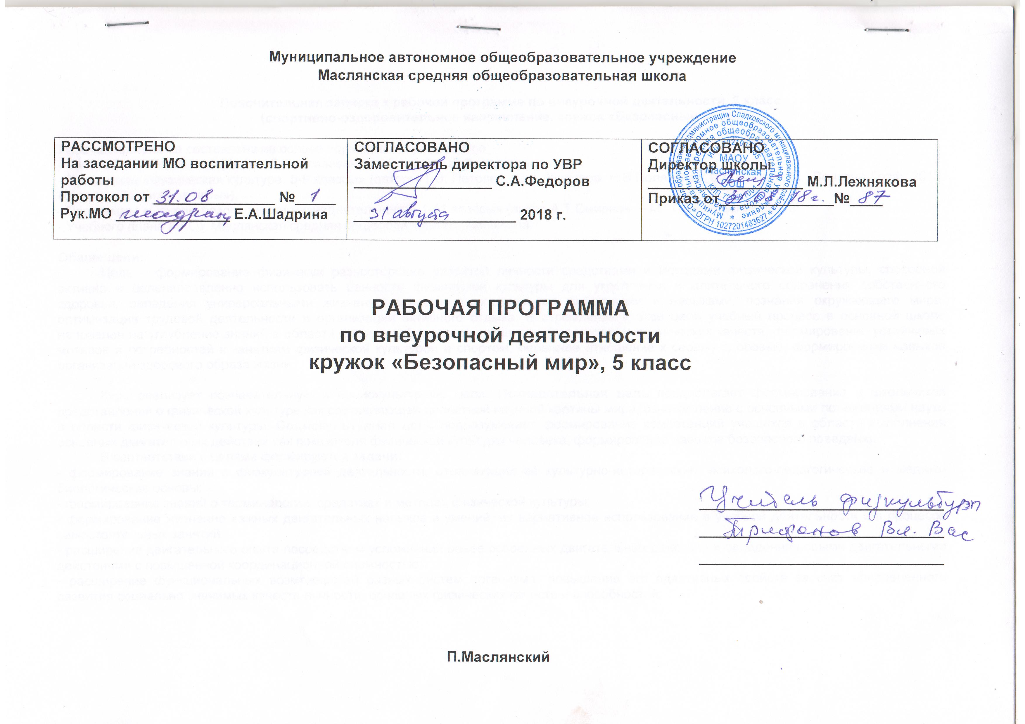

Пояснительная записка к рабочей программе по внеурочной деятельности, 5 класс
(спортивно-оздоровительное направление, кружок «Безопасный мир»)

Рабочая программа составлена на основе нормативных документов:
- Закона Российской Федерации «Об образовании в Российской Федерации»;
- Программы «Физическая культура, 5-9 классы» (авторы Т.В. Петрова, Ю.А. Копылов, Н.В.Полянская, С.С.Петров, М.: Вентана-Граф, 2013. Модуль «Подвижные игры»);
- Программы «Основы безопасности жизнедеятельности, 1-11 классы» (автор А.Т.Смирнов. – М.: Просвещение, 2010.
- Учебного плана МАОУ Маслянская средняя общеобразовательная школа.

Общие цели:
Цель – формирование физически разносторонне развитой личности средствами и методами физической культуры, способной активно и целенаправленно использовать ценности физической культуры для укрепления и длительного сохранения собственного здоровья, овладения универсальными жизненно важными двигательными действиями и навыками, познания окружающего мира, оптимизации трудовой деятельности и организации активного отдыха. В стремлении к этой цели учебный процесс в основной школе направлен на углубление знаний в области физической культуры, развитие физических и психических качеств, формирование устойчивых мотивов и потребностей к занятиям физической культурой и спортом, бережное отношение к своему здоровью, формирование навыков организации здорового образа жизни.

Курс реализует познавательную и социокультурную цели. Познавательная цель предполагает формирование у школьников представлений о физической культуре как составляющей целостной научной картины мира, ознакомление с основными положениями науки в области физической культуры. Социокультурная цель подразумевает формирование компетенций учащихся в области выполнения основных двигательных действий как показателя физической культуры человека, формирование навыков безопасного поведения.
В соответствии с целями формируются задачи:
- формирование знаний о физкультурной деятельности, отражающих её культурно-исторические, психолого-педагогические и медико-биологические основы;
- формирование знаний о терминологии, средствах и методах физической культуры;
- формирование жизненно важных двигательных навыков и умений, их вариативное использование в учебной деятельности и в процессе самостоятельных занятий;
- расширение двигательного опыта посредством усложнения ранее освоенных двигательных действий и овладения новыми двигательными действиями с повышенной координационной сложностью;
- расширение функциональных возможностей разных систем организма, повышение его адаптивных свойств за счёт направленного развития социально значимых качеств личности, основных физических качеств и способностей;
- формирование навыков и умений, необходимых для выполнения физических упражнений, связанных с укреплением здоровья, коррекцией телосложения, правильной осанкой и культурой движения;
- формирование умений выбирать средства физической культуры в соответствии с различными целями, задачами и условиями, пользоваться этими умениями и навыками для составления комплексов физических упражнений, для организации и проведения самостоятельных занятий физическими упражнениями в оздоровительных целях, при планировании и контроле физических нагрузок, для профилактики травматизма и оказания доврачебной помощи;
- формирование позитивного отношения к занятиям физической культурой и спортом, достижение осознания красоты и эстетической ценности физической культуры, уважения к различным системам физической культуры;
- воспитание положительных черт характера и поведения в процессе занятий физическими упражнениями и соревновательной деятельности.

Программа создавалась с учётом того, что образовательный процесс ориентирован:
- на дальнейшее развитие основных двигательных (физических) качеств и повышение функциональных возможностей организма;
- расширение двигательного опыта за счёт физических упражнений с общеразвивающей и корригирующей направленностью, технических действий в базовых видах спорта;
- освоение знаний о физической культуре и спорте, их роли в сохранении здоровья и формировании здорового образа жизни;
- обучение навыкам и умениям в физкультурно-оздоровительной и спортивно-оздоровительной деятельности, самостоятельной организации занятий физическими упражнениями;
- формирование социально-значимых качеств личности (коллективизма, трудолюбия, уважения к окружающим, творческой активности, целеустремленности), навыков межличностного общения в процессе занятий физической культурой и спортом.
- формирование ценности здорового и безопасного образа жизни; усвоение правил индивидуального и коллективного безопасного поведения в чрезвычайных ситуациях, угрожающих жизни и здоровью людей, правил поведения на транспорте и на дорогах;
- формирование основ экологической культуры, соответствующей современному уровню экологического мышления, развитие опыта экологически ориентированной рефлексивно-оценочной и практической деятельности в жизненных ситуациях;
- осознание значения семьи в жизни человека и общества, принятие ценности семейной жизни, уважительное и заботливое отношение к членам своей семьи;
- развитие эстетического сознания через освоение художественного наследия народов России и мира, творческой деятельности эстетического характера.
- формирование и развитие экологического мышления, умение применять его в познавательной, коммуникативной, социальной практике и профессиональной ориентации.

Материально-техническое обеспечение образовательного процесса
Библиотечный фонд
Учебник по физической культуре, 5 класс
Научно-популярная и художественная литература по физической культуре, спорту, основам безопасности жизнедеятельности..
Технические средства обучения
АРМ (персональный компьютер, мультимедийное оборудование)
Учебно-практическое и учебно-лабораторное оборудование
Щит баскетбольный игровой
Щит баскетбольный тренировочный
Стенка гимнастическая
Скамейки гимнастические
Бревно гимнастическое напольное
Канат для лазания
Комплект матов гимнастических
Обручи гимнастические
Перекладина гимнастическая пристенная
Аптечка медицинская
Стол для настольного тенниса
Мячи футбольные
Мячи баскетбольные
Мячи волейбольные
Сетка волейбольная
Оборудование полосы препятствий

Спортивные залы – 1.

Календарно-тематическое планирование курса, 5 класс, 34 часа

Тема | Тема и номер занятия |  | Дата | Характеристика  деятельности учащихся
Техника безопасности, 5ч.
ТБ (5 ч.) | 1.Введение. Правила самосохранительного поведения.
 | 2. Правила самосохранительного поведения в быту (ожоги, порезы и др.)..
 | 3. Правила самосохранительного поведения в лесу (отравления, укусы насекомых и др.)..
 | 4. Правила самосохранительного поведения на при передвижении на авто и ж/д транспорте.
 | 5. Правила самосохранительного поведения при проведении мероприятий.
Спортивные игры  (29 ч.) | 6. ТБ на уроках по баскетболу. Правила игры в баскетбол.  7. Баскетбол. Техника игры.  8. Ведение мяча левой и правой рукой. Отработка навыков игры.  9. Ловля и передача мяча одной и двумя руками от груди.Отработка навыков игры.  10. Ловля и передача мяча одной и двумя руками от груди.Отработка навыков игры.  11. Передача одной и двумя руками снизу. Игра 3х3.  12. Передача одной и двумя руками снизу.Отработка навыков игры.  13. Бросок двумя руками от груди с места. Игра 3х3.  14.. Бросок двумя руками от груди с места. Отработка навыков игры.  15. Бросок двумя руками из-за головы.Отработка навыков игры.  16. Бросок одной рукой от плеча с места.  17. Бросок одной рукой от головы с места.Отработка навыков игры.  18. Бросок в движении. Игра 4х4.  19. Приём мяча двумя руками. Отработка навыков игры.  20. Приём мяча двумя руками. Отработка навыков игры.  21. Игра в баскетбол 5х5.  22. Игра в баскетбол 5х5.  23. Штрафной брасок. Отработка навыков игры.  24. Штрафной брасок. Отработка навыков игры 5х5.  25. Правила игры в лапту. ТБ.  26. Отработка навыков игры в лапту.  27. Отработка навыков игры в лапту.  28. Отработка навыков игры в лапту.  29. Отработка навыков игры в лапту.  30. Отработка навыков игры в лапту.  31. Игры на свежем воздухе. ТБ.  32. Игры на свежем воздухе.  33. Игры на свежем воздухе. |  |  | Выполнять правила техники безопасности во время игры в баскетбол;  называть и показывать способы ведения, передачи, приёма и броски мяча; описывать технику элементов баскетбола;  развивать знания, навыки и умения игры в баскетбол;  организовывать игры в баскетбол со сверстниками и участвовать в играх; использовать баскетбол в организации активного отдыха

34. Итоговый урок. Задания на лето.

